WIE FINDEST DU ...?

Schreiben

___________________________________________________________________________

**➫ Assoziiere die Adjektive mit den Daumen!**

Toll ☺ ☺

Schrecklich ☹ ☹ ☹

Genial ☺ ☺ ☺

Mittelmäßig 😐



Interessant ☺

Doof ☹ ☹

Super ☺ ☺

Langweilig ☹

Okay 😐

**➫ Fülle aus und bilde dann Sätze!**

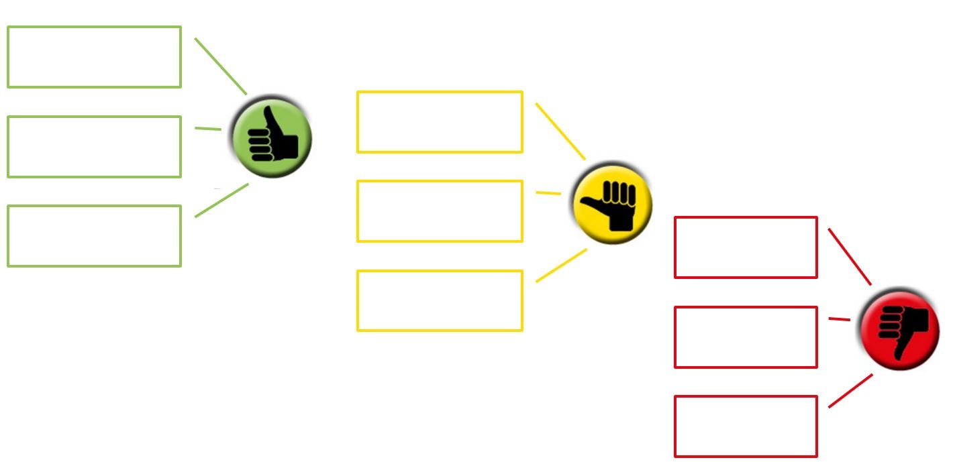









Ich finde ……………………………………………………………………………………………………………..

…………………………………………………………………………………………………………………………….

…………………………………………………………………………………………………………………………….

 …………………………………………………………………………………………………………………………….

…………………………………………………………………………………………………………………………….

…………………………………………………………………………………………………………………………….

 …………………………………………………………………………………………………………………………….

…………………………………………………………………………………………………………………………….

…………………………………………………………………………………………………………………………….